「亞洲生產力組織電子廢棄物管理國際研討會」
” APO Workshop on e-Waste Management”
觀察員報名簡章
亞洲生產力組織(Asian Productivity Organization簡稱APO)，係一政府間非營利之國際組織。該組織於1961年5月在日本東京成立，我國為發起國之一。APO成立宗旨為促進各會員國經濟繁榮，每年擬訂工作計畫，採用考察團、研討會、講習會、訓練班、個別研習及專家服務等方式，以推介新知識、新觀念、新技術及新方法，期以激勵各會員國工農及服務業加速推動提高生產力之各項活動。
社團法人台灣環境管理協會(以下簡稱本協會)執行經濟部工業局98年度「產業永續發展與因應國際環保標準輔導計畫」，項下辦理1場次「亞洲生產力組織(APO)電子廢棄物管理國際研討會」，期透過與會各亞洲國家代表之討論與交流機會，了解亞洲地區對電子廢棄物之管理、處理及貯存之方法等，除可提升台灣之環保與國際形象外，會議相關內容亦提供政府或業界後續推動電子廢棄物相關政策或工作之參考。
- 主辦單位：亞洲生產力組織(APO)、經濟部工業局。
- 執行單位：中國生產力中心、財團法人台灣產業服務基金會、社團法人台灣環境管理協會。
- 日 期：98年10月12日(星期一)至98年10月16日(星期五)。
- 時 間：上午9:00至下午5:00。
- 地 點：公務人力發展中心203室(台北市新生南路三段30號)。
- 名 額：每日限額10名，額滿為止 (本協會保有報名審核權)。
- 報名日期：本活動報名自即日起至9月25日止。
- 報名方式：請利用線上報名系統或自行填寫報名表傳真至02-29146494 >>> 線上報名
報名成功後，依繳費方式繳交費用，並於9月28日前將匯款證明傳真至本協會，經本協會確認後，始完成報名。繳費收據於報到時，現場領取。
- 費 用：每日500元整(含午餐、點心及講義費用)。
- 繳費方式：請於報名成功後，將費用匯款至－永豐銀行(807)北新分行，戶名：社團法人台灣環境管理協會，帳號027-001-0000332-3。
- 聯 絡 人：楊淑麗 小姐，電話：(02)2912-2910#116，E-mail: yang@ema.org.tw。
- 注意事項：本研討會全程皆採英語研討。
- 線上報名：http://www.ema.org.tw/event/0980904001.htm
議 程：

Day 1, 12 October 2009 (Monday)
Time | Tentative Agenda
08:00-09:00 | Registration 報到
09:00-09:30 | Opening Ceremony: 開幕式  1. Welcome Address: IDB Responsive 工業局致詞  2. Opening Address : APO Responsive APO致詞  3. Welcome Address: CPC Responsive CPC致詞
09:30-10:00 | Group Photo & Coffee Break 團體照 & 茶敘
10:00-11:00 | 台灣事業廢棄物再利用政策發展與成果  The development and achievement of industrial waste recycling and recovery in Taiwan  (by 楊致行 工業研究院產業經濟與趨勢研究中心 資深顧問)
11:00-12:00 | 歐盟電子廢棄物管理法規架構-EuP / RoHS / WEEE最新發展  The regulatory framework of EU e-waste management - the recent development of EuP/RoHS/WEEE  (by Professor Henrik Selin, Dept. of International Relations, Boston University)
12:00-13:00 | Lunch 午餐
13:00-14:00 | 台灣資源回收政策四合一政策與推動現況  Promoting resource recycling and recovery policies in Taiwan: the Four-in-one resource recycle project and its current status  (by林俊旭 中華經濟研究院 副所長)
14:00-15:00 | 二手電子產品之再使用與越境轉移  Reuse of used electronic products and trans-boundary movement  (by APO resource person)
15:00-15:30 | Coffee Break 茶敘
15:30-17:00 | 電子廢棄物管理規範發展趨勢-以亞太地區為例  The development of e-waste management standards – taking Asia Pacific region as an example  (by APO resource person)

Day 2,13 October 2009(Tuesday)
Time | Tentative Agenda
09:00-10:30 | 產品製造者責任  The manufacturers’ responsibility on e-waste  (by Mr. Mistugu Sato, General Manager, Advanced Business Group, FUJITSU FIP CORPORATION)
10:30-11:00 | Coffee Break 茶敘
11:00-12:00 | 電子廢棄物物質流、回收系統、國際貿易與環境影響  The material flow, recycling system, international trade and environmental impact of e-waste  (by 楊致行 工業研究院產業經濟與趨勢研究中心 資深顧問)
12:00-13:00 | Lunch 午餐
13:00-14:30 | Country Paper Presentation (I)
14:30-15:00 | Coffee Break 茶敘
15:00-17:00 | Country Paper Presentation (II)

Day 3, 14 October 2009 (Wednesday)
Time | Tentative Agenda
09:00 - 10:30 | 電子電器產品之回收處理策略研究  Strategies for treatment and recycling of electrical and electronic equipments  (by Professor Henrik Selin, Dept. of International Relations, Boston University)
10:30 – 11:00 | Coffee Break 茶敘
11:00 -12:00 | 廠商參與巴塞爾公約電子廢棄物夥伴計畫之優勢分析  Advantages for related manufacturers to participate in the Basel Convention e-waste partnership program  (by 邱文琳 財團法人環境資源研究發展基金會 副研究員)
12:00-13:00 | Lunch 午餐
13:00-17:00 | Site Visit 1: E&E Recycling, Co. 綠電再生股份有限公司

Day 4, 15 October 2009 (Thursday)
Time | Tentative Agenda
09:00-10:00 | 因應WEEE:台灣電子廢棄物處理與回收機制  The mechanism of WEEE recycling and treatment in Taiwan  (by 馬小康 台灣大學機械工程系 教授)
10:00-10:30 | Coffee Break 茶敘
10:30-12:00 | 電子廢棄產品為回收而設計與績效評估  Performance evaluation for design for recycling  (by 施勵行 成功大學資源工程系 系主任)
12:00-13:00 | Lunch 午餐
13:00-17:00 | Site Visit 2：Super Dragon Technology Co., Ltd. 佳龍科技工程股份有限公司

Day 5 ,16 October 2009 (Friday)
Time | Tentative Agenda
09:00-10:00 | 電子廢棄物環境影響成本推估  Cost assessment for the environmental effects of e-waste  (by 溫麗琪 中華經濟研究院WTO中心 研究員)
10:00-10:30 | Coffee Break 茶敘
10:30-12:00 | 巴塞爾公約法律議題發展及有害廢棄物非法越境轉移管控—以台灣經驗為例  Development of Basel Convention regulatory issues and control of illegal hazardous waste cross-boundary movement - Taiwan experiences  (by范建得 清華大學科技法律研究所 教授)
12:00-13:00 | Lunch 午餐

場地交通資訊：
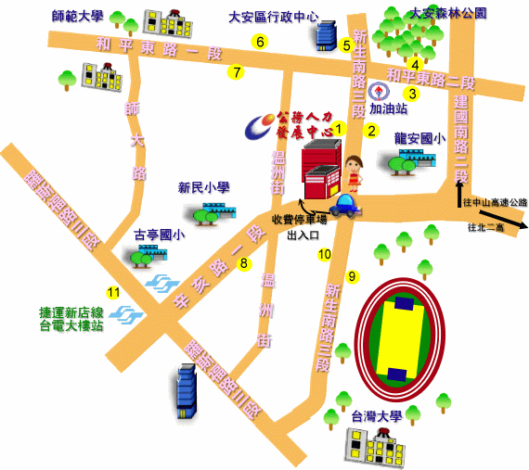
搭公車
龍安國小：
0南、109、207、253、280、280(直達車)、284、284(直行)、311、505、52、668、675、676、松江幹線、松江-新生幹線、敦化幹線
大安森林公園：
15、15(萬美線)、18、207、211、235、237、278、284、284(直行)、295、52、662、663、72、72(直達)、74、和平幹線、敦化幹線
和平新生路口：
0南、109、280、280(直達車)、311、505、642、643、668、671、675、676、松江幹線、松江-新生幹線
溫州街口：
15、15(萬美線)、18、235、237、278、295、662、663、672、74、907、和平幹線、208(區間車)、530、綠11、綠13
公務人力發展中心：
0南、109、207、253、280、280(直達車)、284、284(直行)、290、311、505、52、642、643、668、675、676、907、松江幹線、松江-新生幹線、敦化幹線、懷恩專車

搭捷運
捷運台電大樓站2號出口，出站左轉沿辛亥路步行約10~15分鐘至辛亥路新生南路口左轉即達本館

------------------------------------------------------------------------------------------------------------------------------------------
「亞洲生產力組織電子廢棄物管理國際研討會」觀察員報名表
”APO Workshop on e-Waste Management”
中文姓名 |  | 英文姓名
服務單位 |  | 職 稱
電 話 |  | 傳 真
E-mail | (為會前通知之需，本欄請務必填寫)
通訊地址
參加日期 | □10/12(一) □10/13(二) □10/14(三) □10/15(四) □10/16(五)
餐 點 | □葷食 □素食
Fax to (02)2914-6494 楊淑麗 小姐 收 (Tel: (02)29122910#116)

